

（深圳）

实验报告

开课学期： 2022秋季
课程名称： 操作系统
实验名称：基于FUSE的青春版EXT2文件系统
学生班级： 6
学生学号： 200110618
学生姓名： 邓皓元
评阅教师：
报告成绩：

实验与创新实践教育中心制
2022年9月

一、实验详细设计
图文并茂地描述实验实现的所有功能和详细的设计方案及实验过程中的特色部分。
- 总体设计方案
对实现整个文件系统的分析说明
1.文件系统的结构(在type.h中有描述) 逻辑块大小：1024B，索引inode大小：32B
1 1 1 1个索引对应8个数据块
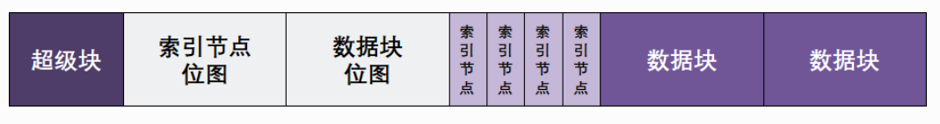
(1)逻辑块：该文件系统每个逻辑块的大小为1024B
(2)inode索引：每个inode大小设置为32B，1个inode索引最多能对应8个数据块即1024B*8=8192B
(3)在4GB的硬盘中，计算最多能容下的inode数量，因为每个inode最多对应8个数据块，每个数据块为1个逻辑块1024B，因此可以计算得到最多有4GB/(32B + 1024B*8)=509(向下取整)个inode
(4)超级块(1个逻辑块，起始位置0)，超级块的结构如下：
真实磁盘上的超级块：
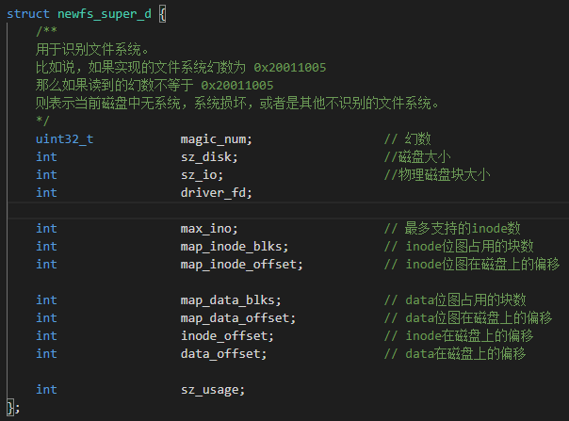
文件系统上的超级块：增加了1个root_dentry文件结构体指针，指向根目录，便于根目录的快速访问
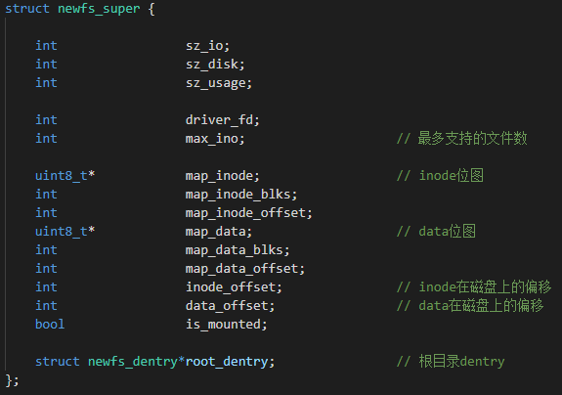
(5)inode位图(1个逻辑块，起始位置1024)，因为最多有3968个inode，又因为inode位图用1个bit表示1个inode是否被使用，则1个逻辑块1024B可以表示1024*8=8192个inode是否被使用，因此给inode位图分配1个逻辑块，inode位图起始位置为0+1024(超级块)=1024
(6)data位图(1个逻辑块，起始位置2048)，因为最多有3968个inode，1个inode最少对应1个数据块，因此最多有3968个数据块，又因为data位图用1个bit表示1个inode是否被使用，则1个逻辑块1024B可以表示1024*8=8192个data块是否被使用，因此给data位图分配1个逻辑块，inode位图起始位置为0+1024(超级块)+1024(inode位图)=2048
(7)inode索引(16个逻辑块，起始位置3072)，超级块、inode位图、data位图占用了3个逻辑块，计算最多有多少个inode，由于1个inode最多对应8个数据块，因此最多可以有(4GB - 3*1024B)/(32B + 1024B)=3968(向下取整)个inode，又因为每个inode大小为32B，因此需要32B*3968/1024B=124(向上取整)个数据块来保存所有inode索引节点，inode索引起始位置为0+1024(超级块)+1024(inode位图)+1024(data位图)=3072
(8)data数据块(起始位置19456)，由于最多有3968个inode索引节点，因此最多有3968个数据块，data数据块起始位置为0+1024(超级块)+1024(inode位图)+1024(data位图)+124*1024=130048
(9)inode结构如下：仿照了simple的inode结构
真实磁盘上的inode：
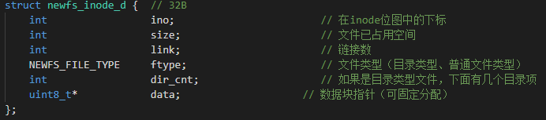
文件系统上的inode：
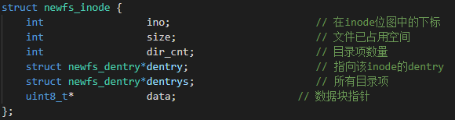
(10)dentry结构如下：仿照了simple的dentry结构
真实磁盘上的dentry：
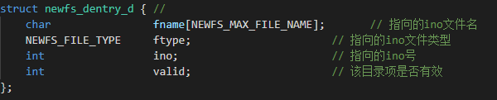
文件系统上的dentry：
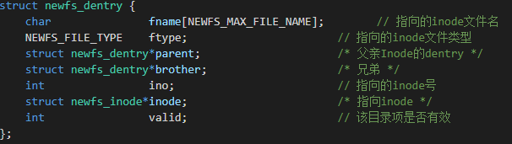
2.一些静态函数和定义：
静态常量：
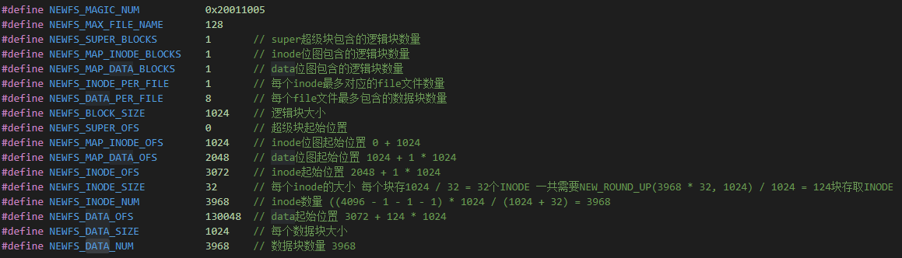
静态函数返回参数，仿照了simple的一些函数返回参数的定义
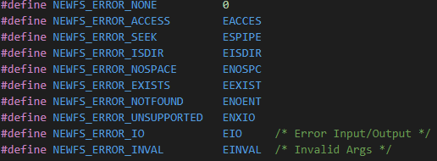
静态函数的定义：
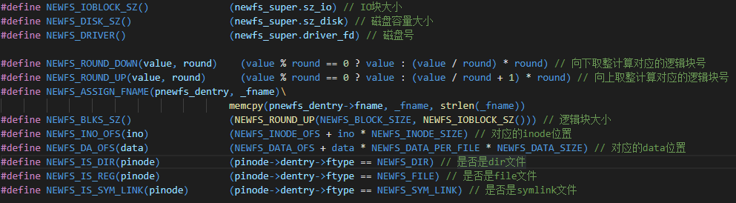
出错调用该函数进行错误提示输出：
文件枚举类型：
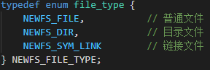
- 功能详细说明
每个功能点的详细说明（关键的数据结构、代码、流程等）
函数功能的实现：
1.驱动读函数：用以从磁盘中读取数据，其中要读取的范围为逻辑块大小，每次读取的范围为IO块大小
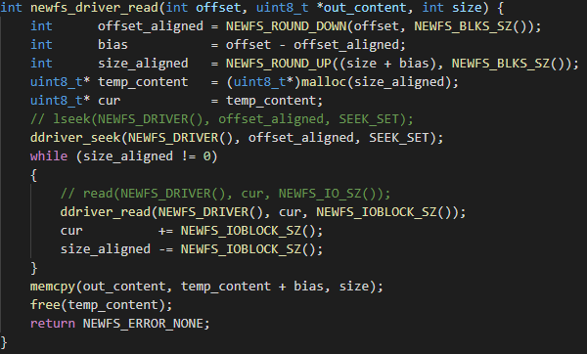
2.驱动写函数：用以向磁盘中写入数据，其中要写入的范围为逻辑块大小，每次写入的范围为IO块大小
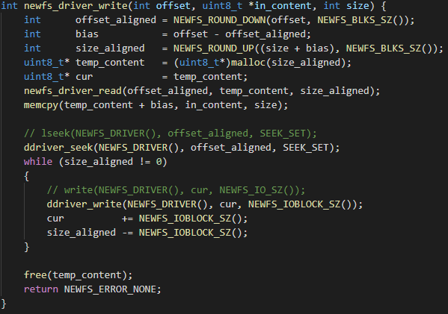
3.newfs_init函数：挂载函数
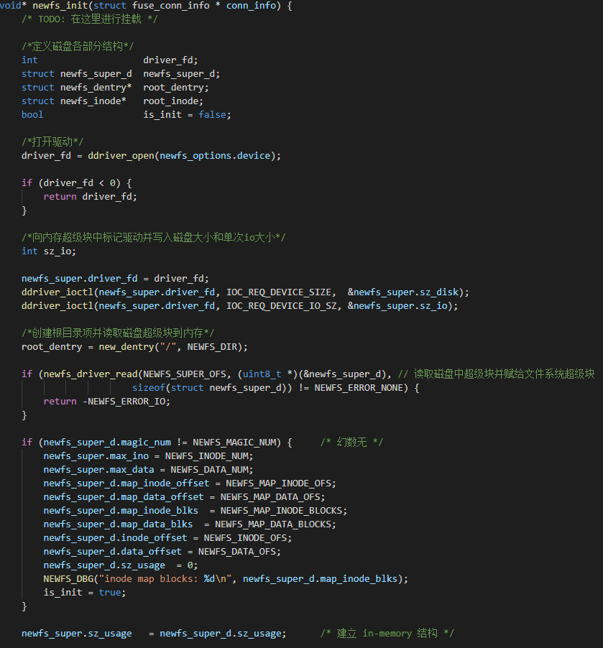
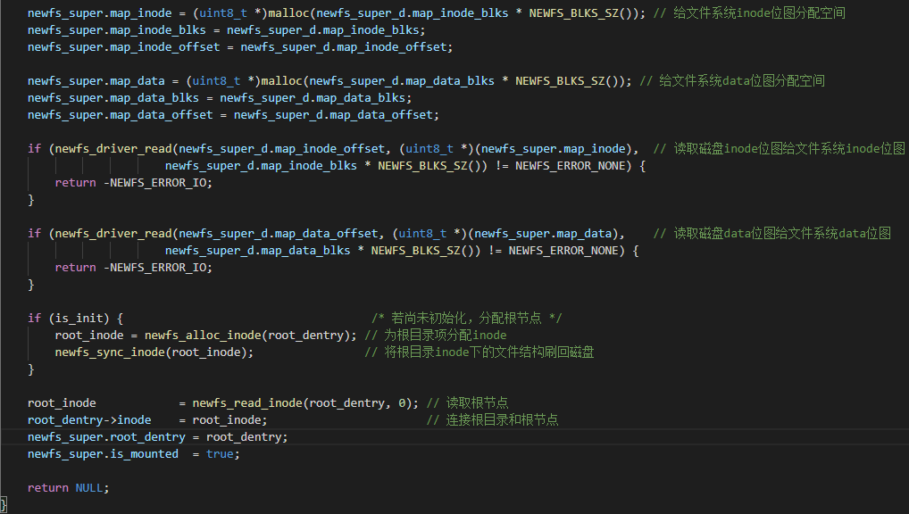
其中用到的函数：
new_dentry函数:创建一个对应文件类型的dentry文件
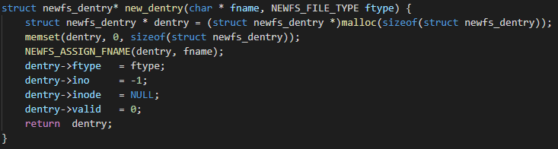
newfs_alloc_inode函数:为对应dentry分配一个inode并修改inode位图
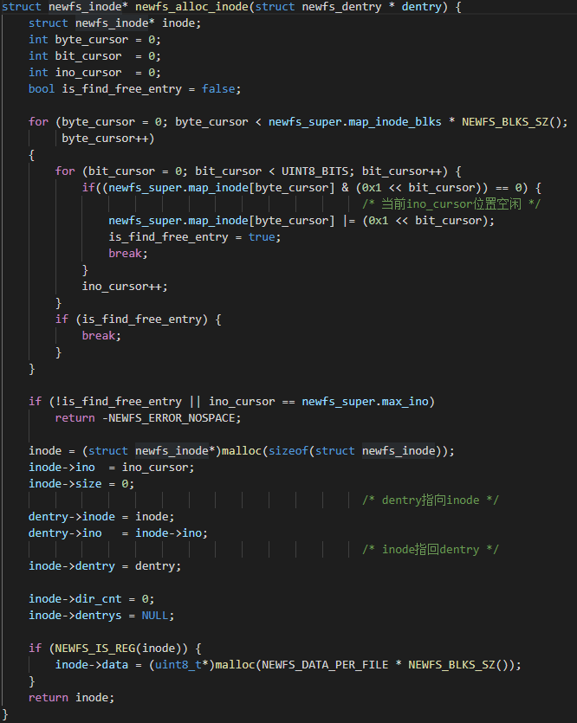
newfs_sync_inode函数:把对应inode以下的结构全部刷回磁盘
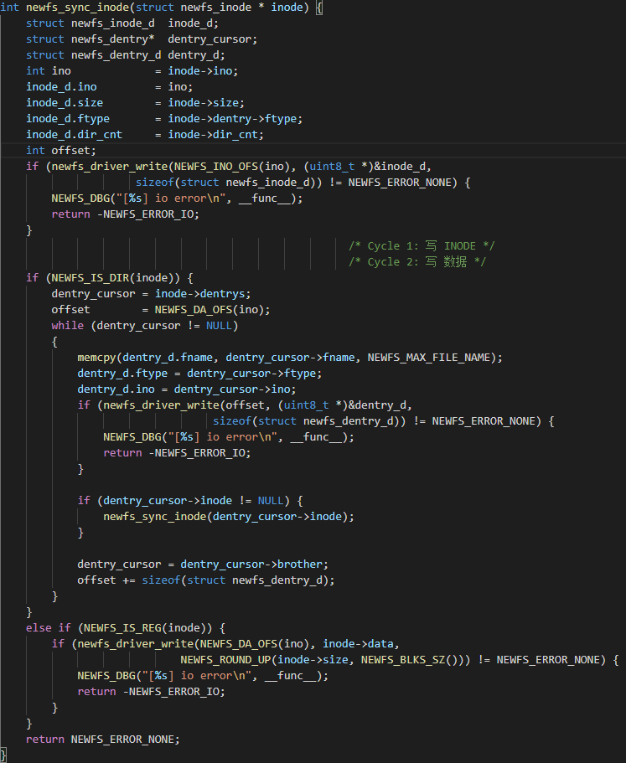

newfs_read_inode函数:将对应ino号的inode指向对应dentry，返回读取到的inode
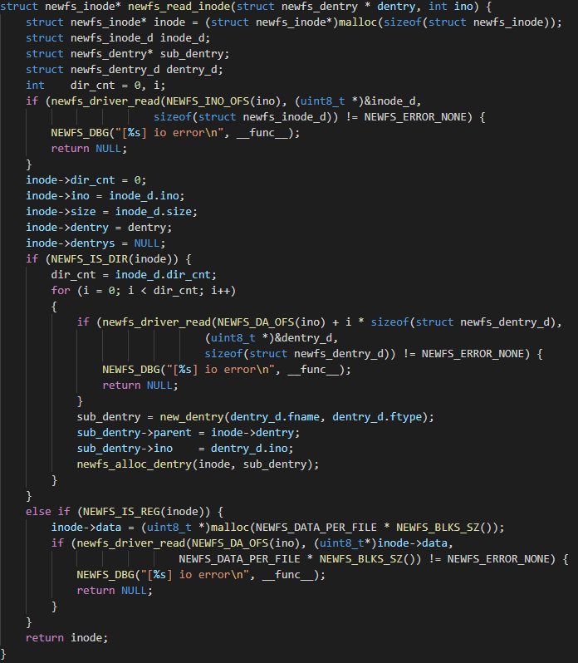

newfs_alloc_dentry函数;为对应inode分配一个dentry
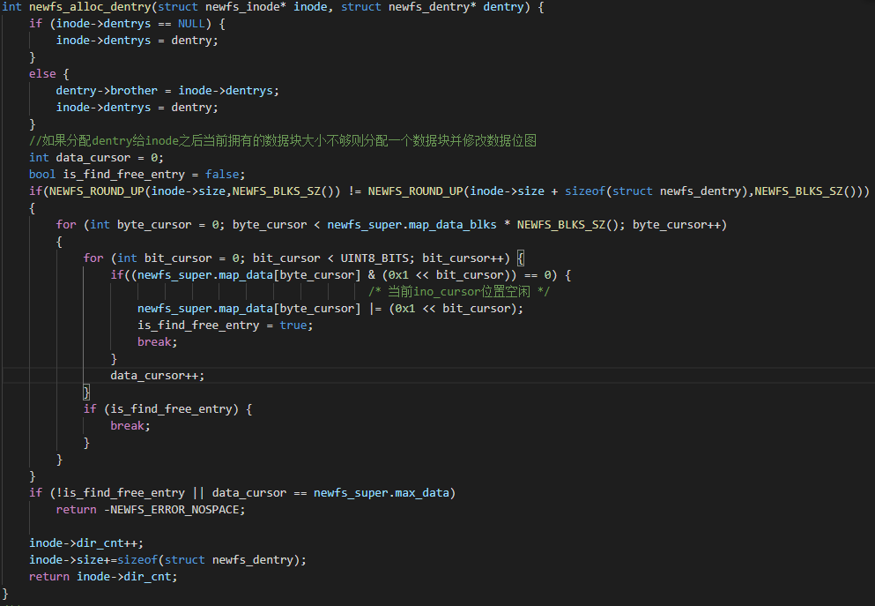
4.newfs_getattr函数：解析路径，获取文件或者目录的属性
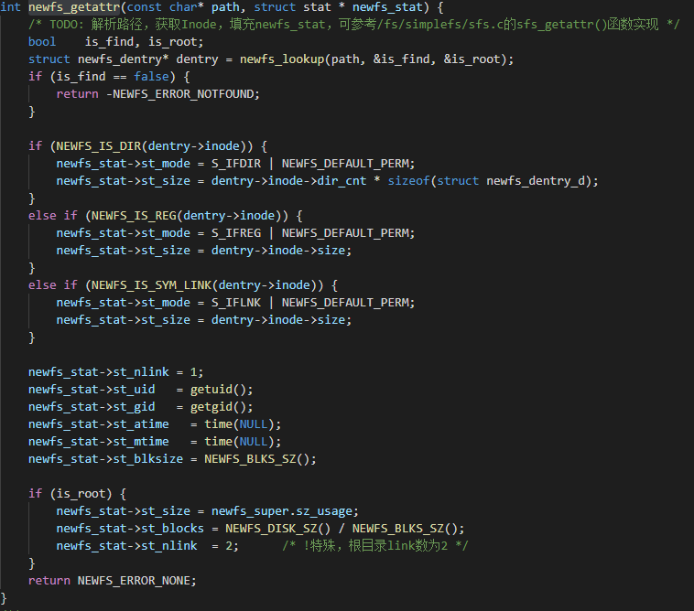
其中用到的函数：
newfs_new_lookup函数:判断该路径文件是不是根目录，是不是已经存在，返回路径的上级目录文件
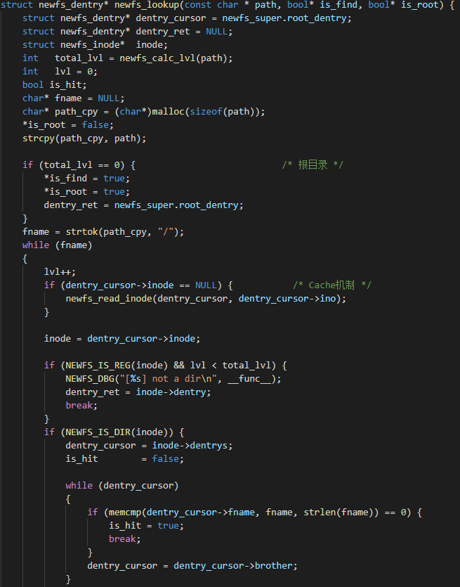
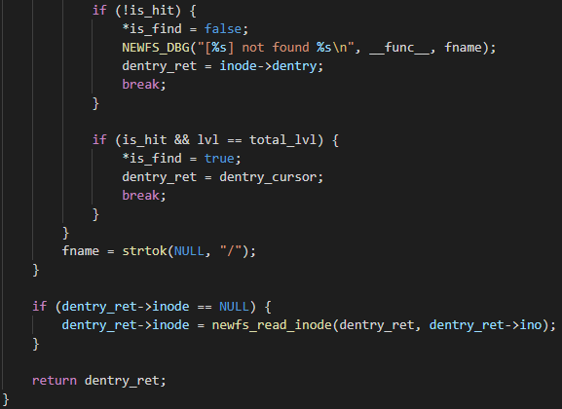
newfs_calc_lvl函数:计算路径层级
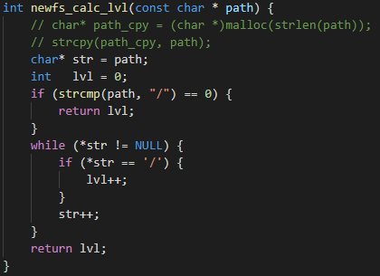
5.newfs_mkdir函数：在对应路径创建一个目录文件
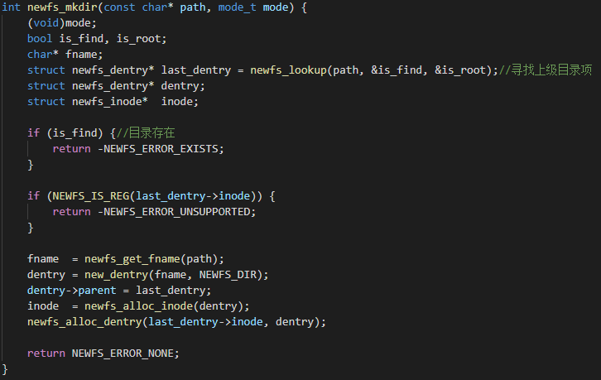

6.newfs_mknod函数：在对应路径创建一个普通文件
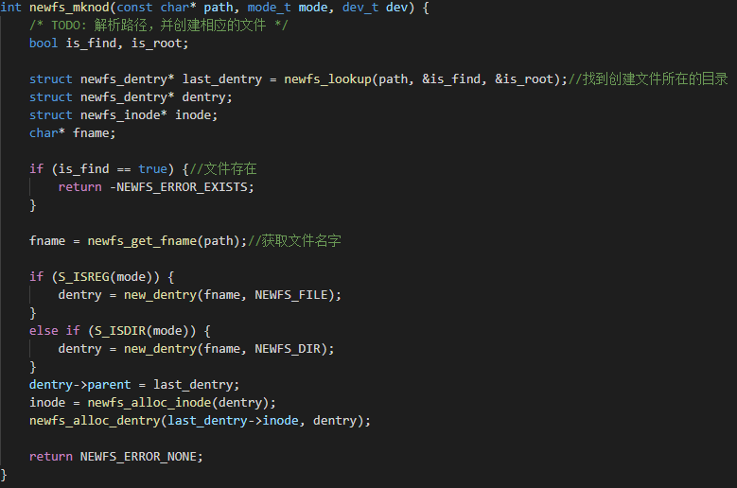
7.newfs_readdir函数:读取dentry目录文件
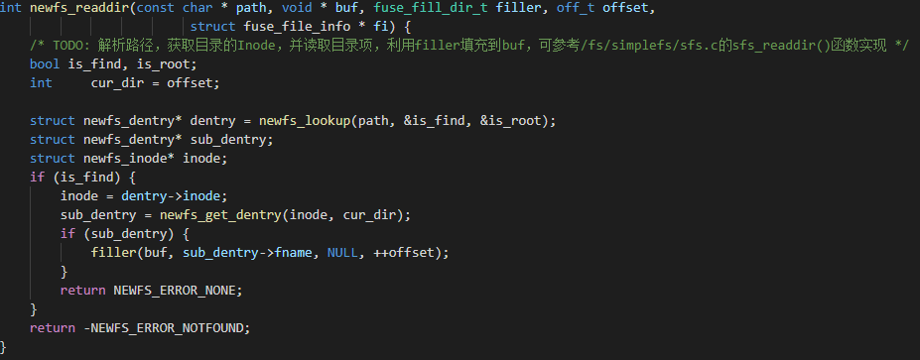
8.newfs_destroy函数:卸载
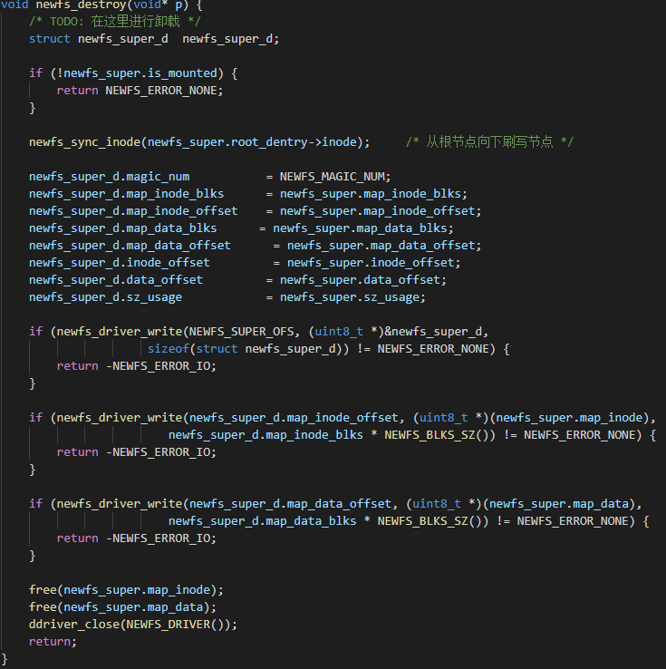
9.newfs_read函数:读取文件
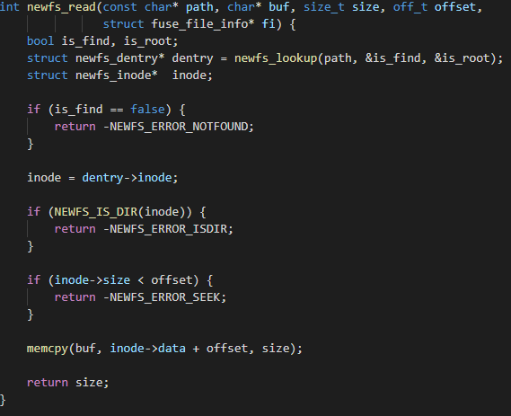
10.newfs_write函数:写入文件
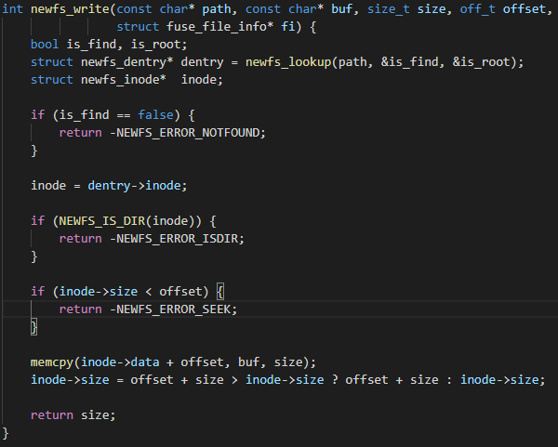
- 实验特色
实验中你认为自己实现的比较有特色的部分
1.文件系统结构：整个文件系统按照EXT2文件系统的文件系统布局进行结构设计，仿照simple文件系统进行修改，将simple一个文件对应固定数量的数据块的inode对应文件的存储方式改成了按照文件大小按需分配数据块的存储方式。
2.对整个磁盘空间的高效利用，每个inode对应一个文件，文件大小为1-8数据块，对每个文件按照数据块数灵活分配能够最大程度地利用到整个磁盘空间，使得文件系统可以存取更多的文件(增加了max_ino的值)

二、用户手册
实现的文件系统中的所有命令使用方式
1.mount ：挂载，没有参数，读取磁盘并挂载到对应文件系统
2.mkdir 文件路径：创建目录文件，参数为希望创建目录文件的路径
3.touch 文件路径：查看对应路径文件的文件属性
4.ls 文件路径：查看对应路径文件下的子文件
5.mknod 文件路径：创建普通文件，参数为希望创建普通文件的路径
6.umount 文件路径：卸载，参数为想要卸载的文件系统挂载位置路径

三、实验收获和建议
实验中的收获、感受、问题、建议等。
做完五个实验之后，我对于操作系统的文件管理有了完全不同于理论课的认识，对于xv6系统的底层实现逻辑和运行方法有了更加深刻的理解。在学习文件系统实验课之前，我对于文件系统和IO存储的知识还停留在表面理论上，并没有将其运用于代码实操的能力，对于整个文件系统的设计和构造也只停留在表面，在自己设计和完成文件系统的结构和功能之后，我对于文件系统有了更加深刻的认识，也明白了开始真正实施一个项目之前学习相应知识和搜索对应资料的重要性。
在设计和实现文件系统的过程中，我对于许多知识点的理解不够深刻导致多次对先前的设计进行更改，大大增加了整个文件系统的实现耗时，在一次又一次查看指导网站的过程中，我巩固了有关文件系统的知识，锻炼了自己的代码实操能力，在操作系统这门课程的学习中受益良多。
总而言之，操作系统实验令我受益匪浅，希望操作系统实验课越做越好。

四、参考资料
实验过程中查找的信息和资料

参考了以下的博客
(9条消息) 模拟实现EXT2文件系统_berry_juice的博客-CSDN博客_模拟磁盘文件系统实现

、实验指导网站、simple文件系统例子

